PRESSEINFORMATION

Kooperation von BOGE und SOKRATHERM zur effizienten Erzeugung von Druckluft und Wärme
Mit neuem Gasmotor-Kompressormodul Energieeinsparpotenziale nutzen
Blockheizkraftwerk und Schraubenkompressor – lässt sich das sinnvoll koppeln? SOKRATHERM und BOGE beweisen es. Die Unternehmen aus Ostwestfalen sind eine erfolgreiche Partnerschaft eingegangen. Das Ergebnis ist eine gemeinsam entwickelte Baureihe von äußerst kompakten und effizienten Gasmotor-Kompressormodulen.

Druckluft- und Wärmeerzeugung fast ohne Strom – das neue Gasmotor-Kompressormodul (GK-Modul) von SOKRATHERM produziert in einem gasbefeuerten Verbrennungsmotor industriell nutzbare Wärme. Durch die Kopplung mit dem Schraubenverdichter aus der S-4 Baureihe von BOGE wird dabei gleichzeitig Druckluft erzeugt. Weder Elektromotor noch Generator werden benötigt. „Für die Entwicklung des Druckluft-Heizkraftwerkes haben wir eine fachliche Trennung vorgenommen“, sagt Joachim Voigt, Vertriebsleiter von SOKRATHERM. „BOGE steuerte seine Kompetenz im Bereich Kompressortechnik bei und wir unsere Expertise aus dem Bereich BHKW. Durch die Zusammenarbeit hat sich eine perfekte Symbiose ergeben, denn beide Seiten haben vom Fachwissen des anderen profitiert.“ Die Zusammenarbeit begann mit einer konkreten Projektanfrage im Jahr 2019. Ein Jahr später erhielt SOKRATHERM den Auftrag und bereits im März 2021 konnte das Aggregat fertiggestellt und geliefert werden. „Wir standen in regelmäßigem und engem Austausch“, sagt Stefan Klare, Leiter Customised Solutions bei BOGE. „Innerhalb kürzester Zeit entwickelten wir einen Prototypen, testeten ausgiebig und optimierten das System.“ Zum Einsatz kommt bewährte und erprobte Technik aus beiden Unternehmen. Das Ergebnis ist ein zuverlässiges System für den Leistungsbereich 50 bis 200 kW mechanischer Leistung. Dabei wurde das neue Lieferprogramm GK an das bestehende Angebot zu erdgasbetriebenen BHKW-Kompaktmodulen angelehnt. So kann SOKRATHERM nun ein breites Portfolio mit Aggregaten unterschiedlicher Leistungsstufen zur Verfügung stellen. Dabei lassen sich die Module flexibel an unterschiedliche Anforderungen anpassen. Das integrierte Getriebe des Schraubenverdichters ermöglicht eine perfekte Abstimmung zwischen Gasmotor und Kompressor; Liefermenge und Druck lassen sich individuell regeln.

Hohe Wirtschaftlichkeit und kleiner Footprint
Die herkömmlichen Antriebskosten für die Drucklufterzeugung entfallen beim Betrieb des Kompressors. Mit einem thermischen Wirkungsgrad von fast 90 % und der zusätzlichen Druckluftproduktion haben sich die GK-Module innerhalb von zwei bis drei Jahren amortisiert, wenn das Aggregat zur Abdeckung einer entsprechenden Grundlast für Wärme und Druckluft eingesetzt wird. Erwähnenswert ist auch der Footprint. So benötigt die kompakte Anlage eine relativ kleine Aufstellfläche. Wärmetauscher, Ölkreislauf und andere Komponenten sind in einem separat und flexibel positionierbaren Modul integriert. Insgesamt profitieren Kunden von einem hocheffizienten Produkt, das deutliche Vorteile gegenüber der getrennten Erzeugung von Druckluft und Wärme aufweist und enorme Einspareffekte bietet.

Umfang: 3.129 Zeichen inklusive Leerzeichen
Stand: 10. Oktober 2023

Bild: 1 (Quelle: SOKRATHERM)

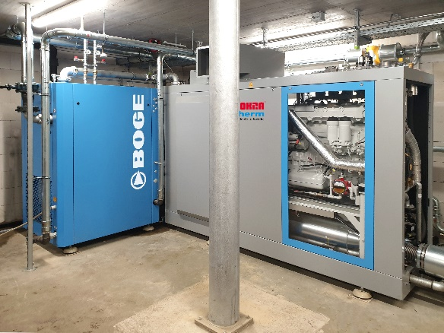
Bildunterschrift: Das neue Gasmotor-Kompressormodul von SOKRATHERM produziert in einem gasbefeuerten Verbrennungsmotor industriell nutzbare Wärme. Durch die Kopplung mit dem Schraubenverdichter aus der S-4 Baureihe von BOGE wird dabei gleichzeitig Druckluft erzeugt.

Über BOGE
Mit der Erfahrung von mehr als 110 Jahren gehört die BOGE KOMPRESSOREN Otto Boge GmbH & Co. KG zu den ältesten Herstellern von Kompressoren und Druckluftsystemen in Deutschland. Das Unternehmen ist einer der Marktführer. Ob Schraubenkompressoren, Kolbenkompressoren, Scrollkompressoren oder Turbokompressoren, komplette Anlagen oder einzelne Maschinen – BOGE erfüllt unterschiedlichste Anforderungen und höchste Ansprüche. Präzise und qualitätsbewusst. Das international tätige Familienunternehmen beschäftigt rund 700 Mitarbeiter und wird von Olaf Hoppe und Michael Rommelmann geführt. Seinen internationalen Kunden bietet BOGE mit zahlreichen Verkaufsbüros und Tochtergesellschaften einen umfassenden Service. Das Unternehmen liefert seine Produkte und Systeme in weltweit mehr als 120 Länder.

Über SOKRATHERM
Das familiengeführte Unternehmen SOKRATHERM GmbH Energie- und Wärmetechnik ist seit über 45 Jahren ein führender Hersteller von kompakten Blockheizkraftwerken, die nach dem hocheffizienten Prinzip der Kraft-Wärme-Kopplung (KWK) Strom und Wärme erzeugen.
Inzwischen hat SOKRATHERM über zweitausend BHKW-Kompaktmodule im Leistungsbereich 50 bis 1.000 kW elektrischer Leistung an namhafte Kunden aus Industrie und Versorgungswirtschaft sowie an Contractoren, Hotels und Kommunen verkauft. Im Vergleich zur konventionellen Strom- und Wärmeerzeugung sparen dezentrale Blockheizkraftwerke bis zu 60 % CO2 ein. Darüber hinaus benötigen sie ca. 30 % weniger Primärenergie und vermindern dadurch die Energiekosten erheblich.

Unternehmenskontakt BOGE
Christian Schlüter
Leiter Marketing
Phone: +49 5206 601-5830
Fax: +49 5206 601-200
E-Mail: C.Schlueter@boge.de

Unternehmenskontakt SOKRATHERM
Wilhelm Meinhold
Leiter Marketing
Phone: +49 5221-9621-42
E-Mail: w.meinhold@sokratherm.de

Pressekontakt Agentur
Theresa Mies
additiv
Eine Marke der additiv pr GmbH & Co. KG
B2B-Kommunikation für Logistik, Robotik, Industrie und IT
Herzog-Adolf-Straße 3
56410 Montabaur
Germany

+49 2602 950 99 18
tm@additiv.de
additiv.de

